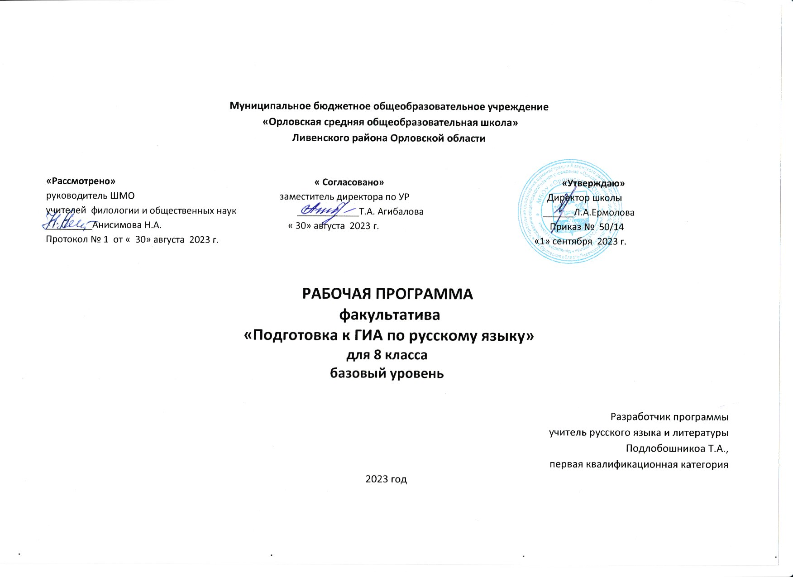
Планируемые результаты

Личностные результаты:
1) понимание русского языка как одной из основных национально-культурных ценностей русского народа, определяющей роли родного языка в развитии интеллектуальных, творческих способностей и моральных качеств личности, его значения в процессе получения школьного образования;
2) осознание эстетической ценности русского языка; уважительное отношение к родному языку, гордость за него; потребность сохранить чистоту русского языка как явления национальной культуры; стремление к речевому самосовершенствованию;
3) достаточный объём словарного запаса и усвоенных грамматических средств для свободного выражения мыслей и чувств в процессе речевого общения; способность к самооценке на основе наблюдения за собственной речью.
Метапредметные результаты:
I) владение всеми видами речевой деятельности:
- адекватное понимание информации устного и письменного сообщения;
- владение разными видами чтения;
- способность извлекать информацию из различных источников, включая средства массовой информации, компакт-диски учебного назначения, ресурсы Интернета;
- овладение приёмами отбора и систематизации материала на определённую тему; умение вести самостоятельный поиск информации, её анализ и отбор; способность к преобразованию, сохранению и передаче информации, полученной в результате чтения или аудирования, с помощью технических средств и информационных технологий;
- способность определять цели предстоящей учебной деятельности (индивидуальной и коллективной), последовательность действий, оценивать достигнутые результаты и адекватно формулировать их в устной и письменной форме;
- способность свободно, правильно излагать свои мысли в устной и письменной форме;
- умение выступать перед аудиторией сверстников с небольшими сообщениями, докладом;
2) применение приобретённых знаний, умений и навыков в повседневной жизни; способность использовать родной язык как средство получения знаний по другим учебным предметам, применять полученные знания, умения и навыки анализа языковых явлений на межпредметном уровне (на уроках иностранного языка, литературы и др.);
3) коммуникативно-целесообразное взаимодействие с окружающими людьми в процессе речевого общения, совместного выполнения какой-либо задачи, участия в спорах, обсуждениях; овладение национально-культурными нормами речевого поведения в различных ситуациях формального и неформального межличностного и межкультурного общения.
Предметные результаты:
1) представление о русском языке как языке русского народа, государственном языке Российской Федерации, средстве межнационального общения, консолидации и единения народов России; о связи языка и культуры народа; роли родного языка в жизни человека и общества;
2) понимание определяющей роли языка в развитии интеллектуальных и творческих способностей личности, при получении образования, а также роли русского языка в процессе самообразования;
3) владение всеми видами речевой деятельности:
аудирование и чтение:
- адекватное понимание информации устного и письменного сообщения (цели, темы текста, основной и дополнительной информации);
- владение разными видами чтения (поисковым/просмотровым, ознакомительным, изучающим) текстов разных стилей и жанров;
- владение умениями информационной переработки прочитанного текста (план, тезисы), приёмами работы с книгой, периодическими изданиями;
- способность свободно пользоваться словарями различных типов, справочной литературой, в том числе и на электронных носителях;
- адекватное восприятие на слух текстов разных стилей и жанров; владение различными видами аудирования (с полным пониманием аудиотекста, с пониманием основного содержания, с выборочным извлечением информации);
- умение сравнивать речевые высказывания с точки зрения их содержания, принадлежности к определённой функциональной разновидности языка и использованных языковых средств;
говорение и письмо:
- умение воспроизводить в устной и письменной форме прослушанный или прочитанный текст с заданной степенью свёрнутости (пересказ, план, тезисы);
- способность свободно, правильно излагать свои мысли в устной и письменной форме, соблюдать нормы построения текста (логичность, последовательность, связность, соответствие теме и др.), адекватно выражать своё отношение к фактам и явлениям окружающей действительности, к прочитанному, услышанному, увиденному;
- умение создавать устные и письменные тексты разных типов и стилей речи с учётом замысла, адресата и ситуации общения; создавать тексты различных жанров (рассказ, отзыв, письмо, расписка, доверенность, заявление), осуществляя при этом осознанный выбор и организацию языковых средств в соответствии с коммуникативной задачей;
- владение различными видами монолога и диалога; выступление перед аудиторией сверстников с небольшими сообщениями, докладом;
- соблюдение в практике речевого общения основных орфоэпических, лексических, грамматических норм современного русского литературного языка; стилистически корректное использование лексики и фразеологии; соблюдение в практике письма основных правил орфографии и пунктуации;
- способность участвовать в речевом общении с соблюдением норм речевого этикета; уместно пользоваться внеязыковыми средствами общения в различных жизненных ситуациях общения;
- осуществление речевого самоконтроля; способность оценивать свою речь с точки зрения её содержания, языкового оформления и эффективности в достижении поставленных коммуникативных задач; умение находить грамматические и речевые ошибки, недочёты, исправлять их; совершенствовать и редактировать собственные тексты;
4) усвоение основ научных знаний о родном языке; понимание взаимосвязи его уровней и единиц;
5) освоение базовых понятий лингвистики: лингвистика и её основные разделы; язык и речь, речевое общение, речь устная и письменная; монолог и диалог; ситуация речевого общения; функционально-смысловые типы речи (повествование, описание, рассуждение); текст; основные единицы языка, их признаки и особенности употребления в речи;
6) проведение различных видов анализа слова (фонетический, морфемный, словообразовательный, лексический, морфологический), синтаксического анализа словосочетания и предложения; анализ текста с точки зрения его содержания, основных признаков и структуры, принадлежности к определённым функциональным разновидностям языка, особенностей языкового оформления, использования выразительных средств языка;
7) осознание эстетической функции родного языка, способность оценивать эстетическую сторону речевого высказывания при анализе текстов художественной литературы.

СОДЕРЖАНИЕ ПРОГРАММЫ
Тема 1. Построение сжатого изложения
Сжатое изложение. Содержательные и языковые способы сокращения текста. Построение сжатого изложения. Редактирование изложения.
Тема 2. Средства выразительности речи
Богатые возможности русского языка. Средства выразительности: лексические (синонимы, антонимы, паронимы, многозначные слова, фразеологизмы, стилистически окрашенная лексика, термины, диалектизмы и др.); словообразовательные (стилистически окрашенные суффиксы и приставки); морфологические (различные морфологические варианты); синтаксические (неполные и односоставные предложения, ряды однородных членов, сравнительные обороты, вводные конструкции и др.); специальные изобразительно-выразительные средства (звуковые, лексические – тропы, средства экспрессивного синтаксиса). Анализ текста с точки зрения использования в нём средств выразительности.
Тема 3. Стилистика русского языка
Стили русского литературного языка: научный, официально-деловой, публицистический, разговорный; стиль художественной литературы. Виды стилистической окраски слов: функционально-стилистическая и эмоционально-экспрессивная. Выбор и организация языковых средств в соответствии с темой, целями, сферой и ситуацией общения.
Тема 4. Нормы русской орфографии
Правописание корня слова. Правописание приставок. Правописание суффиксов. Правописание н – нн в различных частях речи. Текстовые иллюстрации орфографических норм.
Тема 5. Морфемика и словообразование.
Виды морфем. Корень. Однокоренные слова. Словообразовательные и словоизменительные морфемы. Основа слова. Окончание. Приставка, суффикс как словообразовательные морфемы. Морфемный и словообразовательный анализы слова.
Основные способы образования слов.
Тема 6. Морфология.
Система частей речи в русском языке. Принципы выделения частей речи: общее грамматическое значение, морфологические признаки, синтаксическая роль.
Самостоятельные и служебные части речи.
Тема 7. Синтаксические и пунктуационные нормы
Словосочетание. Предложение. Простое осложнённое предложение. Сложное предложение. Знаки препинания в простом осложнённом предложении. Знаки препинания в сложносочинённом предложении. Знаки препинания в сложноподчинённом предложении. Текстовые иллюстрации синтаксических и пунктуационных норм.
Тема 8. Построение сочинения-рассуждения
Сочинение-рассуждение на лингвистическую тему. Разработка содержания. Подбор обоснования лингвистического положения. Подбор примеров для обоснования лингвистического положения.
Сочинение-рассуждение, связанное с анализом содержания текста. Понимание смысла текста и его фрагмента. Примеры-аргументы, доказывающие правильность понимания текста. Композиционное оформление сочинения. Речевое оформление сочинения.

Тематическое планирование
№ п/п | Тема | Кол-во часов
1 | Построение сжатого изложения | 6
2 | Средства выразительности речи | 2
3 | Стилистика русского языка | 2
4 | Нормы русской орфографии | 4
5 | Морфемика и словообразование. | 1
6 | Морфология. | 1
7 | Синтаксические и пунктуационные нормы | 10
8 | Построение сочинения-рассуждения | 7
9 | Итого | 34

